ALGORITMA DAN ACTIVITY DIAGRAM
Aplikasi Parkir – Hanma Fitness
Mencakup 3 proses inti:
1. Booking Parkir Online (Member)
2. Kendaraan Masuk (Operator)
3. Kendaraan Keluar dan Perhitungan Biaya (Operator)

1. Proses Booking Parkir Online (Member)

1.1 Algoritma
1. Mulai.
2. Member login dan membuka halaman booking.
3. Sistem menampilkan daftar kendaraan milik member dan daftar area parkir.
4. Member mengisi form booking (kendaraan lama/baru, area, tanggal, jam masuk, jam keluar opsional, catatan).
5. Cek: apakah area, tanggal, dan jam masuk sudah diisi? Jika tidak, tampilkan pesan error “field wajib kosong”, kembali ke langkah 4.
6. Cek: apakah tanggal booking berada di masa lalu? Jika ya, tampilkan pesan error “tanggal tidak boleh masa lalu”, kembali ke langkah 4.
7. Cek: apakah jam keluar diisi dan lebih kecil atau sama dengan jam masuk? Jika ya, tampilkan pesan error “jam keluar tidak valid”, kembali ke langkah 4.
8. Hitung jumlah slot area yang sudah terpakai pada tanggal tersebut (booking berstatus menunggu/dikonfirmasi, ditambah kendaraan yang sudah fisik parkir jika tanggalnya hari ini).
9. Cek: apakah slot area sudah penuh (jumlah terpakai ≥ kapasitas)? Jika ya, tampilkan pesan “area penuh”, selesai.
10. Jika mode kendaraan = baru:
a. Validasi plat nomor dan jenis kendaraan wajib diisi.
b. Cek apakah plat nomor sudah pernah terdaftar. Jika ya, gunakan id_kendaraan yang sudah ada. Jika tidak, simpan data kendaraan baru dan ambil id_kendaraan barunya.
11. Jika mode kendaraan = lama:
a. Validasi kendaraan yang dipilih benar milik member yang login. Jika tidak valid, tampilkan error, kembali ke langkah 4.
12. Hitung ulang slot area terpakai (pengecekan ganda untuk menghindari race condition).
13. Cek: apakah slot masih tersedia? Jika tidak, tampilkan pesan “area baru saja penuh”, selesai.
14. Simpan data booking baru dengan status “menunggu”.
15. Tampilkan pesan “booking berhasil dibuat, menunggu konfirmasi petugas”.
16. Selesai.

1.2 Activity Diagram
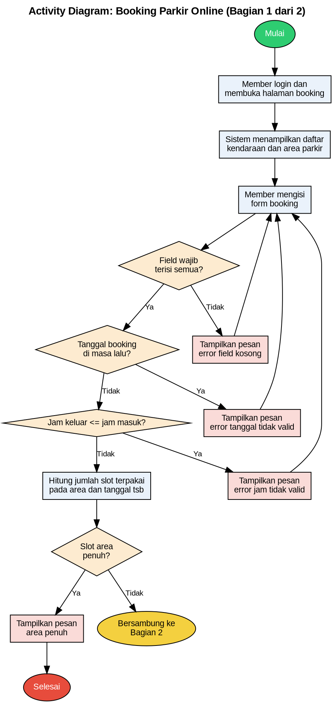
Gambar 1.1 Activity Diagram Booking Parkir Online (Bagian 1 dari 2)

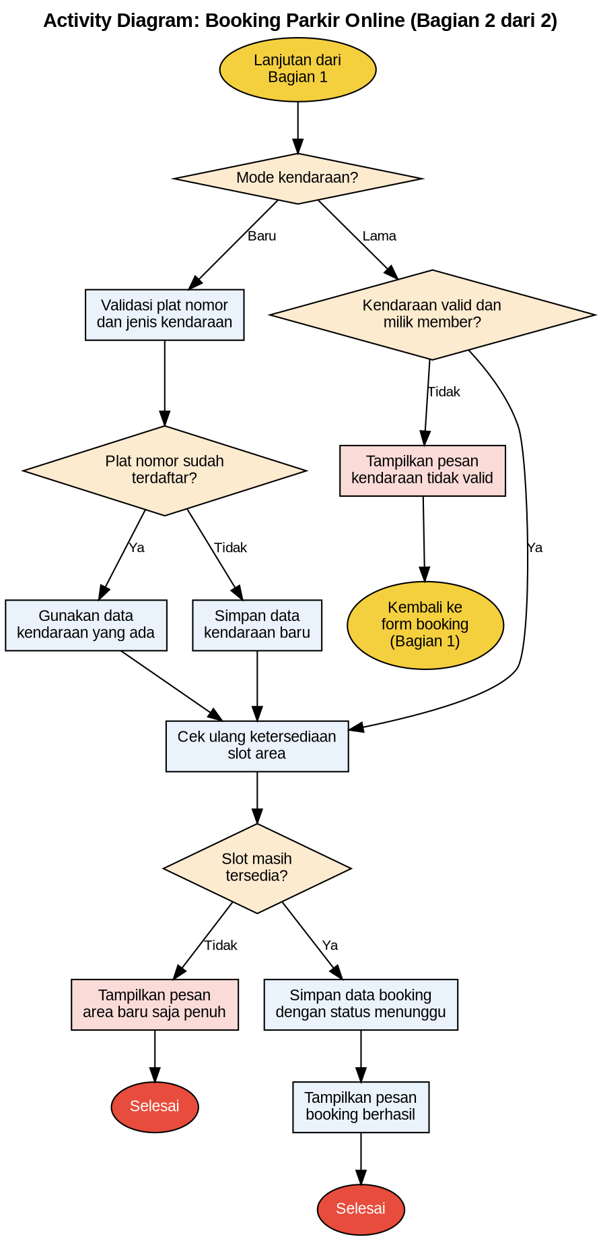
Gambar 1.2 Activity Diagram Booking Parkir Online (Bagian 2 dari 2)

2. Proses Kendaraan Masuk (Operator)

2.1 Algoritma
1. Mulai.
2. Operator membuka halaman transaksi masuk.
3. Sistem menampilkan daftar booking yang sudah dikonfirmasi (siap diproses) dan form input manual (walk-in).
4. Operator memilih sumber data: dari booking (klik tombol “Proses”, form otomatis terisi) atau walk-in (input manual).
5. Operator memilih area dan tarif, lalu submit form.
6. Cek: apakah area yang dipilih sudah penuh (terisi ≥ kapasitas)? Jika ya, tampilkan pesan “area penuh”, selesai.
7. Mulai transaksi basis data (begin transaction).
8. Jika data berasal dari booking:
a. Ambil data booking dengan status “dikonfirmasi”.
b. Jika data booking tidak ditemukan, batalkan transaksi (rollback) dan tampilkan pesan error.
c. Hitung menit keterlambatan = waktu sekarang dikurangi jadwal booking masuk.
d. Hitung denda telat masuk = (menit telat dikurangi toleransi 15 menit, dibulatkan ke atas per jam) dikali tarif denda per jam. Jika masih dalam toleransi, denda = 0.
e. Gunakan id_kendaraan dari data booking.
9. Jika data berasal dari walk-in:
a. Cek apakah plat nomor sudah terdaftar. Jika ya, gunakan id_kendaraan yang sudah ada. Jika tidak, simpan data kendaraan baru.
b. Denda telat masuk = 0.
10. Simpan data transaksi baru (waktu masuk = sekarang, status = “masuk”, denda telat masuk).
11. Tambahkan jumlah terisi pada area (+1).
12. Jika berasal dari booking, ubah status booking menjadi “selesai”.
13. Catat log aktivitas.
14. Simpan (commit) transaksi basis data.
15. Cetak struk kendaraan masuk.
16. Selesai. (Jika terjadi kegagalan di tengah proses, batalkan semua perubahan/rollback dan tampilkan pesan error.)

2.2 Activity Diagram
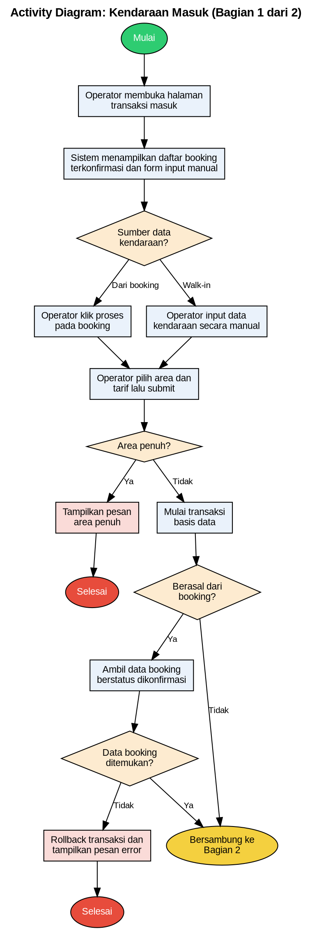
Gambar 2.1 Activity Diagram Kendaraan Masuk (Bagian 1 dari 2)

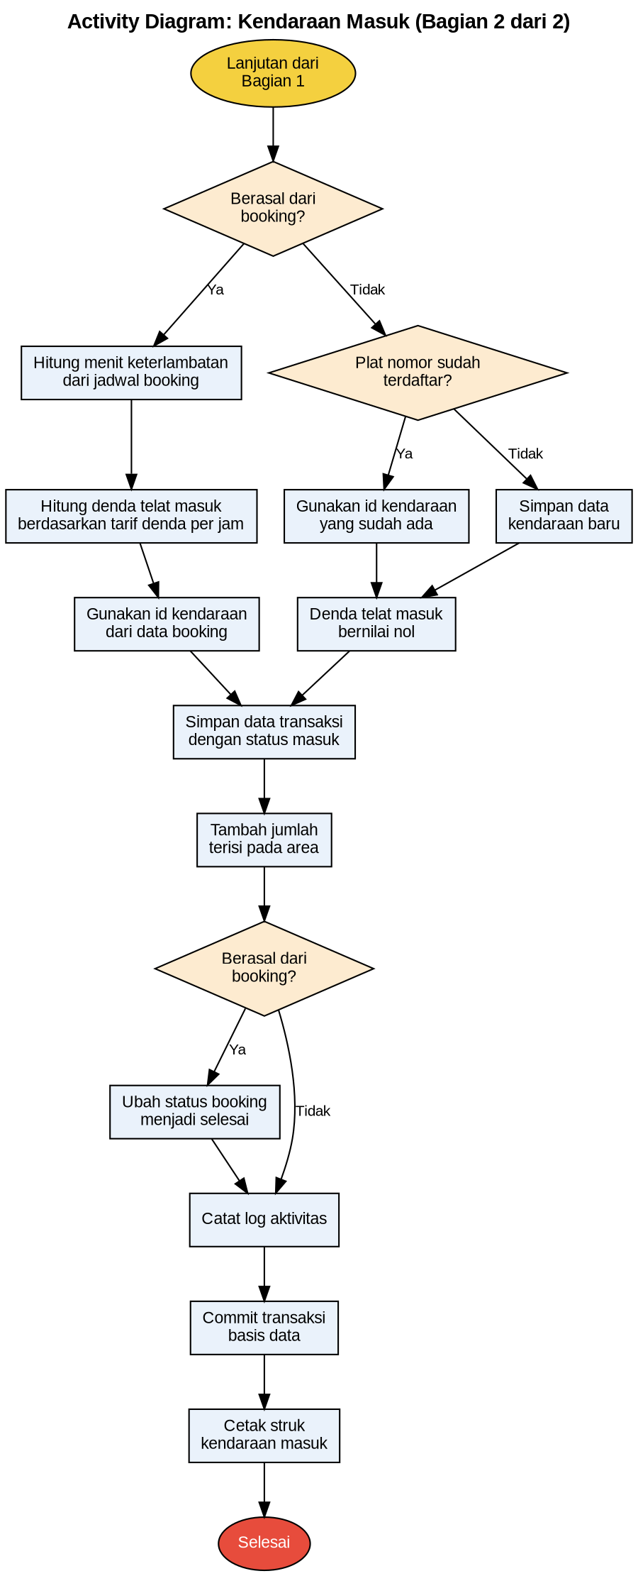
Gambar 2.2 Activity Diagram Kendaraan Masuk (Bagian 2 dari 2)

3. Proses Kendaraan Keluar dan Perhitungan Biaya (Operator)

3.1 Algoritma
1. Mulai.
2. Operator membuka halaman transaksi keluar.
3. Sistem menampilkan daftar kendaraan yang sedang parkir (status = “masuk”).
4. Operator memilih kendaraan, memilih metode pembayaran (tunai/QRIS), lalu submit.
5. Ambil data transaksi beserta data tarif terkait.
6. Cek: apakah transaksi ditemukan dan berstatus “masuk”? Jika tidak, tampilkan pesan error, selesai.
7. Hitung durasi parkir = waktu sekarang dikurangi waktu masuk.
8. Bulatkan durasi ke atas per jam (minimal 1 jam).
9. Hitung biaya parkir = durasi (jam) dikali tarif per jam.
10. Cek: apakah kendaraan berasal dari booking dan memiliki jadwal jam keluar?
a. Jika ya: hitung menit keterlambatan = waktu sekarang dikurangi jadwal jam keluar booking, lalu hitung denda telat keluar = (menit telat dikurangi toleransi, dibulatkan ke atas per jam) dikali tarif denda per jam.
b. Jika tidak, denda telat keluar = 0.
11. Ambil nilai denda telat masuk yang sudah tersimpan sejak transaksi masuk.
12. Hitung total biaya = biaya parkir + denda telat masuk + denda telat keluar.
13. Mulai transaksi basis data.
14. Perbarui data transaksi: waktu keluar = sekarang, durasi jam, biaya total, denda telat keluar, status = “keluar”, metode bayar.
15. Kurangi jumlah terisi pada area (−1, minimal 0).
16. Catat log aktivitas.
17. Simpan (commit) transaksi basis data.
18. Simpan notifikasi “pembayaran berhasil”.
19. Cetak struk kendaraan keluar (rincian biaya dan denda).
20. Selesai. (Jika terjadi kegagalan, batalkan semua perubahan/rollback dan tampilkan pesan error.)

3.2 Activity Diagram
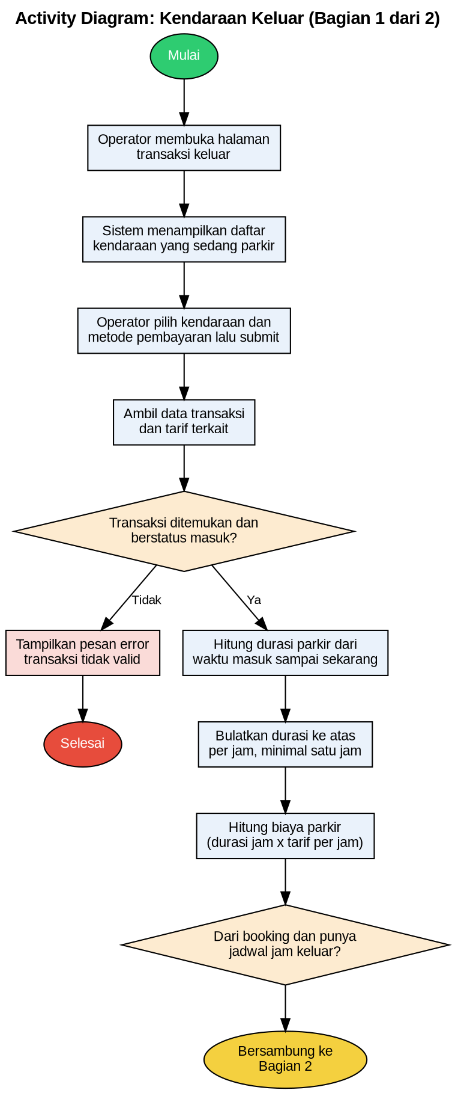
Gambar 3.1 Activity Diagram Kendaraan Keluar (Bagian 1 dari 2)

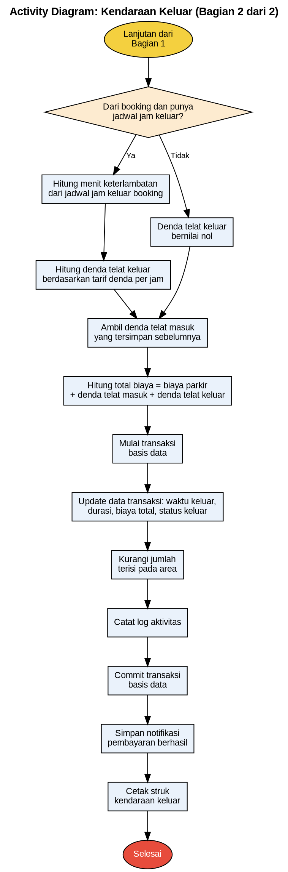
Gambar 3.2 Activity Diagram Kendaraan Keluar (Bagian 2 dari 2)

